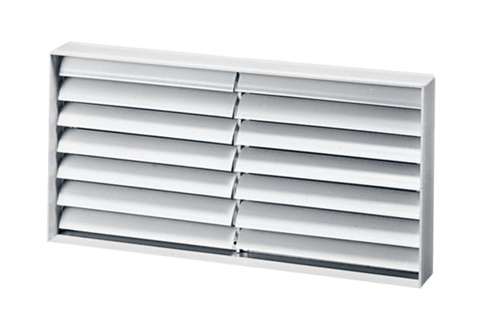Kanálová uzavírací klapka AKP 35Obsah dodávky: 1 kusSortiment: D
Typové číslo: 0151.0100Výrobce: MAICO

